8.3 高阶微分方程
8.3.4 二阶常系数非齐次线性方程 8.3.5 Euler 方程
一、相关问题
1．在导学8.3.2-8.3.3的相关问题中, 若设物体只受弹性恢复力 f和铅直干扰力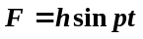的作用，求物体的运动规律.
2. 如下图是由电阻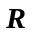、电感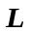及电容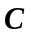(其中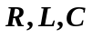都是常数)串联而成的回路，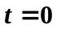时合上开关，接入电源电动势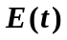，求电路中任意时刻的电流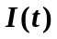.
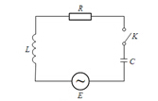
二、相关知识
1．对于二阶常系数非齐次线性微分方程，如果自由项是指数函数和多项式的乘积，则该方程的特解有什么样的特征？
2．对于二阶常系数非齐次线性微分方程，如果自由项是指数函数和三角函数的乘积，则该方程的特解有什么样的特征？
3．Euler方程的特点是什么？如何将Euler方程转换成常系数线性微分方程？
三、练习题
1. 求微分方程y′′−5y′+6y=xe^{2x}的通解.
2. 求方程的通解：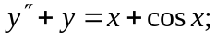
3. 求方程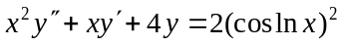的通解
四、思考题
设二阶常系数线性微分方程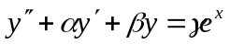的一个特解为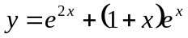，试确定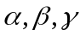，并求该方程的通解.

